МБКПУ «Печенгское межпоселенческое

библиотечное объединение»

Путешествия

под русским флагом

Рекомендательный список
литературы

Центральная детская
библиотека
пос. Никель
2017

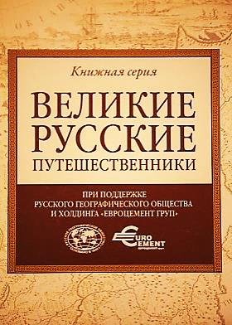
Уважаемые читатели!

Представляем вашему вниманию обзор серии книг «Великие русские путешественники», воплощенной в жизнь благодаря Русскому географическому обществу и компании "ЕВРОЦЕМЕНТ груп". Проект, получивший поддержку Президента Русского географического общества Сергея Шойгу, стартовал 7 сентября 2013 года.
Первой комплект интереснейших географических изданий получила библиотека Московского суворовского училища.
Серия "Великие русские путешественники" состоит из 15 томов, интереснейших красочных географических изданий, которые содержат тексты дневников известных русских географов и путешественников, рисунки и фотографии участников знаменитых экспедиций, а также оригинальные авторские иллюстрации. Это путевые заметки Миклухо-Маклая, Пржевальского, Семенова-Тян-Шанского, Беллинсгаузена, Беринга, Врангеля, Гончарова, Крузенштерна, Крашенинникова, Янчевецкого, Цыбикова, Головнина, Никитина, Обручева, Макарова.
В этих книгах вас ждут истории о том, как на протяжении столетий открывались новые страны и целые континенты, как менялась карта мира, приобретая свои современные очертания.
Книги великолепно оформлены и насыщены большим количеством редких иллюстраций и фотографий очевидцев описываемых событий.
Если вы мечтаете увидеть мир, познакомиться с обычаями разных народов, узнать о маршрутах великих путешественников – эти книги для ВАС!

Приятного путешествия в самые удивительные уголки Земли!
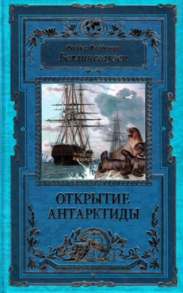
Беллинсгаузен, Ф. Ф. (1778-1852). Открытие Антарктиды : [12+] / Ф. Ф. Беллинсгаузен ; Русское географическое общество. - Москва : Эксмо : ОКО Медиа, 2013. - 480 с.: ил., [12] л. цв. ил. - (Великие русские путешественники).

«Открытие Антарктиды» - это подробный путевой отчет о знаменитом кругосветном плавании (1819-1821) выдающегося российского флотоводца Фаддея Фаддеевича Беллинсгаузена. За эти годы два российских шлюпа - «Восток» и «Мирный» - исследовали Антарктиду - континент, в самом существовании которого многие сомневались.
Книга Ф. Ф. Беллинсгаузена, спустя почти 200 лет после написания, увлекает не только яркими запоминающимися подробностями, но и самой личностью автора. Беллинсгаузен живо отзывается на все случившееся в чужеземных портах и в открытом море, характеризует участников экспедиции, с особенной теплотой пишет о своем верном помощнике - командире «Мирного» М. П. Лазареве.
Благодаря открытиям Ф.Ф. Беллинсгаузена и М. П. Лазарева российская географическая наука приобрела мировое значение и дала мощный импульс организации отечественной исследовательской организации XIX века - Русского географического общества.
Десятки цветных и более трех сотен старинных черно-белых картин и рисунков позволяют буквально заглянуть в прошлое, увидеть экспедицию глазами ее участников.

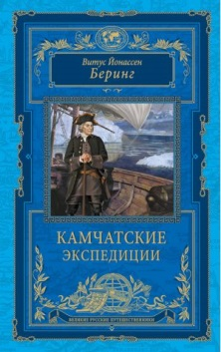
Беринг, В. Й. (1681-1741). Камчатские экспедиции : [12+] / В. Й. Беринг ; [вступ. ст. В. И. Вернадского] ; Русское географическое общество. - Москва : Эксмо : ОКО Медиа, 2013. - 475 с.: портр., ил., [12] л. цв. ил. - (Великие русские путешественники).

Этот том серии представляет читателю капитан-командора Витуса Йонассена Беринга, именем которого названы пролив, море, архипелаг и остров.
Витус Беринг (1681-1741) - датчанин, снискавший славу как русский мореплаватель. 22-летним выпускником Амстердамского кадетского корпуса он поступил поручиком в российский флот. Участвовал в войнах с Турцией и Швецией. Дослужился до капитана-командора. Незадолго до своей смерти Петр I направил на Дальний Восток экспедицию, во главе с Берингом. Витусу Йонассену было поручено отыскать перешеек или пролив между Азией и Северной Америкой. Во время этой, Первой Камчатской экспедиции (1725-1730), Беринг завершил открытие северо-восточного побережья Азии.
Три года спустя он возглавил Вторую Камчатскую экспедицию. Всего, вместе с подготовкой, экспедиция заняла 8 лет (1734-1742). В ходе ее, после множества опасных приключений, Беринг достиг Америки и на обратном пути, во время вынужденной зимовки на острове, который ныне носит его имя, скончался 8 декабря 1741 года.
В книге собраны документы и отчеты участников Первой и Второй
Камчатских экспедиций, рассказывающие о ходе исследований в сложных, подчас смертельно опасных условиях походов в районах Сибири и Дальнего Востока. Карты, черно-белые и цветные старинные картины, рисунки, позволят представить себе обстановку этих экспедиций.

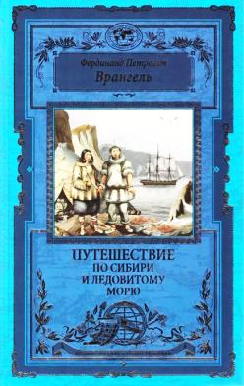
Врангель, Ф. П. (1796-1870). Путешествие по Сибири и Ледовитому морю : [12+] / Ф. П. Врангель ; Русское географическое общество. - Москва : Эксмо : ОКО Медиа, 2013. - 475 с.: портр., ил., [12] л. цв. ил. - (Великие русские путешественники).

Выдающийся русский мореплаватель, адмирал, почетный член Петербургской Академии наук, один из учредителей Русского Императорского географического общества, Фердинанд Петрович Врангель прожил такую жизнь, что о ней можно написать приключенческий роман. Но и его собственные описания неизведанных мест, обычаев местных жителей, рассказы об экстремальных ситуациях и путевых приключениях вы прочитаете с огромным удовольствием и интересом.
Он совершил три кругосветных путешествия. В 1820-1824 годах возглавлял Колымский отряд экспедиции для поисков северных земель, в том числе - острова, названного впоследствии его именем. Окончательно доказал существование Северо-Восточного морского прохода. Был главным правителем русских поселений в Америке, директором Российско-Американской компании, морским министром.
Читатели во всем мире уже 170 лет читают его «Путешествие по Сибири и Ледовитому морю», которое - уникальный случай - в иностранных переводах начало выходить еще до первого отечественного издания. В книге описаны природные богатства Сибири, быт и нравы населяющих ее народов, пережитые в экспедициях опасности и испытания.

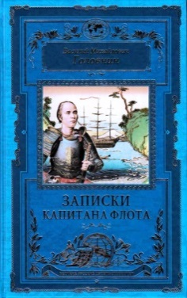
Головнин, В. М. (1776-1831). Записки капитана флота : [12+] / В. М. Головнин ; [вступ. ст. А. Хорошевского] ; Русское географическое общество. - Москва : Эксмо : ОКО Медиа, 2013. - 475 с.: портр., ил., [12] л. цв. ил. - (Великие русские путешественники).

Среди российских мореплавателей Василий Михайлович Головнин занимает особое место. Вице-адмирал, член-корреспондент Петербургской Академии наук, он много сделал для организации и строительства российского флота, известен как талантливый ученый и писатель. Он воспитал целую плеяду русских мореплавателей: Ф.П. Литке, Ф.П. Врангеля, Ф.Ф. Матюшкина и других. Именем Головнина названы мыс на юго-западном берегу Северной Америки, гора на острове Новая Земля, пролив в гряде Курильских островов, залив в Беринговом море. Кругосветная экспедиция на шлюпе «Диана», которым командовал Головнин, имела самые мирные намерения. Но дважды русские моряки оказывались в плену. Сначала - в британской Южной Африке: заходя в порт, Головин не знал, что между Россией и Британией началась война. Целый год русскому кораблю не давали покинуть порт, и тогда Василий Михайлович решился бежать, прямо из-под носа многочисленной эскадры противника. А затем - два года неожиданного вынужденного пребывания в Японии. Но Головнин снова сумел перебороть обстоятельства: вернулся из японского плена, чего никому прежде не удавалось.
Василий Михайлович в своей книге открыл загадочный мир Японии и её обитателей. Уникальный материал о неведомой тогда стране блестяще описанный Головиным сделал книгу бестселлером, не только в России, но и в других странах. Книга великолепно оформлена большим количеством редких иллюстраций, позволяющих взглянуть на описываемые автором страны и народы глазами первооткрывателей.

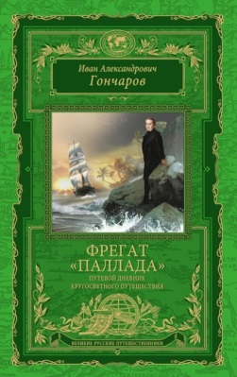
Гончаров, Иван А. (1812-1891). Фрегат "Паллада" : Путевой дневник кругосветного путешествия : [12+] / И. А. Гончаров ; Русское географическое общество. - Москва : Эксмо : ОКО Медиа, 2013. - 506,[1] с.: портр., ил., [12] л. цв. ил. - (Великие русские путешественники).

«Фрегат «Паллада» - книга для русской литературы XIX в. беспрецедентная. Ни один из классиков русской литературы, ни до, ни после Гончарова, не участвовал в подобном путешествии. «Предстоит объехать весь мир и рассказать об этом так, чтобы слушали рассказ без скуки, без нетерпения», - так решил для себя Иван Гончаров.
Путешествие, начавшееся 7 октября 1852 года на рейде Кронштадта, стало событием неординарным.
Русские моряки шли с особой и важной миссией - «открывать» Японию, налаживать отношения со страной, которая только-только начала отходить от многовековой политики жесткого изоляционизма.
Два с половиной года, тысячи километров по морю через Британию, Мадейру, Атлантику, Южную Африку, Индонезию, Сингапур, Японию, Китай, Филиппины. Гончаров описывает обычаи японцев, дает характеристику их культуре, рассказывает и курьезные случаи, возникавшие из-за полной закрытости хозяев островов. С легким юмором, а порой и язвительностью, автор смеется над собой и другими путешественниками, попадавшими впросак из-за культурных особенностей восприятия чуждых им и необычных традиций, каких-то предметов, да даже экзотических фруктов.
В Петербург писатель вернулся по суше через Сибирь. Уже через два месяца после возвращения моряков появились первые очерки об экспедиции, а через два года вышло в свет первое полное издание «Фрегата «Паллада»», которое выдержало множество переизданий.
Времена меняются, технологии совершенствуются, скорости нарастают, а «Фрегат “Палладу”» по-прежнему читали, читают и будут читать.
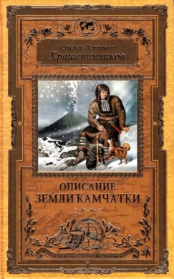
Крашенинников, С. П. (1711-1755). Описание земли Камчатки : [12+] / С. П. Крашенинников ; Русское географическое общество. - Москва : Эксмо : ОКО Медиа, 2013. - 475 с.: портр., ил., [12] л. цв. ил. - (Великие русские путешественники).

Степан Петрович Крашенинникова за выдающиеся успехи в учебе он был выбран для научной подготовки к участию во Второй Камчатской экспедиции.
Экспедиция отправилась в путь в августе 1733 года. После четырех лет тяжелейшего путешествия члены «академической свиты», сославшись на плохое здоровье, отказались от дальнейшей поездки, сообщив в Петербург, что с исследованием Камчатки справится студент Крашенинников. И он справился!
За 10 лет (1733-1743) он проделал по Сибири и Камчатке путь в 25773 версты, совершил множество исследовательских поездок на Байкал, по реке Лене, в Якутию, вдоль и поперек изъездил, изучил и описал Камчатку: ее границы, рельеф, климат, флору и фауну, вулканы и гейзеры, местное население, собрал научные коллекции, сделал записи метеорологических наблюдений и описаний приливов, составил словарик корякского языка.
Но главным, результатом титанического труда Крашенинникова стала первая русская научная монография «Описание земли Камчатки» - и она же стала первым международным бестселлером. Почти немедленно после выхода из печати в 1755 году книга была переведена на европейские языки: французский, английский, немецкий, голландский - и вызвала огромный интерес, как ученых, так и читающей публики.
И сегодня, через 250 лет, мы с интересом, читаем невероятные, но тем абсолютно достоверные описания всего, что встретил и изучил во время путешествия Крашенинников. Восхищаясь тем, как много может сделать для своего Отечества один человек.
В издании более 150 иллюстраций, в том числе редчайших старинных карт и уникальных рисунков.

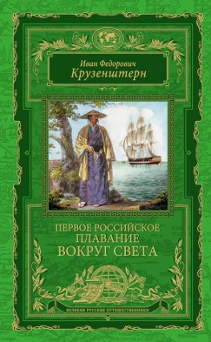
Крузенштерн, И. Ф. (адмирал ; 1770-1846).
Первое российское плавание вокруг света : [12+] / И. Ф. Крузенштерн ; Русское географическое общество. - Москва : Эксмо : ОКО Медиа, 2013. - 475 с.: портр., ил., [12] л. цв. ил. - (Великие русские путешественники).

Имеющая огромную морскую границу, Российская империя считалась сухопутной державой. На три столетия задержавшись на старте, никакого другого плавания, кроме кругосветного, Россия себе не мыслила. Два блестящих морских офицера, два патриота, движимые желанием послужить Отечеству, возглавили это предприятие. Это капитаны - Иван Федорович Крузенштерн (1770-1846) и Юрий Федорович Лисянский (1773-1837). В 1803-1806 годах на шлюпах «Надежда» и «Нева» они совершили первое русское кругосветное плавание.
Во время трехгодичного путешествия русские моряки показали всему миру, что они превосходные мореходы, трудолюбивые, добросовестные исследователи, обогатившие мировую науку новыми географическими открытиями.
Записки Крузенштерна - увлекательный и подробный рассказ о том, как Россия налаживала связи с тогда еще российской Аляской и Калифорнией. Во время плавания «Надежды» и «Невы» был собран такой огромный географический и этнографический материал, что он не до конца изучен еще и сегодня. Особенно любопытны описания быта и нравов аборигенов и рассказы о Камчатке и Японии. Крузенштерн и Лисянский произвели на жителей Страны восходящего солнца такое впечатление, что стали персонажами классических японских гравюр.
В книге в качестве иллюстраций использованы рисунки непосредственных участников этого исторического плавания.

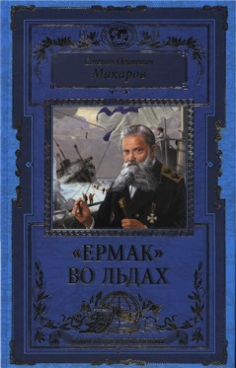
Макаров, С. О. (адмирал ; 1848-1904). "Ермак" во льдах : [12+] / С. О. Макаров ; [предисл. Ф. Врангеля] ; Русское географическое общество. - Москва : Эксмо : ОКО Медиа, 2013. - 474,[1] с.: портр., ил., [12] л. цв. ил. - (Великие русские путешественники).

Адмирал Степан Осипович Макаров - единственный русский флотоводец, которому довелось послужить на всех четырех флотах империи: Балтийском, Черноморском, Тихоокеанском и Северном.
Книга адмирала Макарова делится на две части: в первой изложен рассказ о его любимом детище - первом в мире ледоколе арктического класса «Ермаке», во второй размещен научный материал. В книге приведена лекция барона Врангеля, в которой тот изложил историческую часть полярных исследований, а также лекция автора, в которой предлагается исследовать Ледовитый океан на ледоколах. В книге приводятся исследования о свойствах льда и материалы по гидрологии.
Издание, как и все предыдущие выпуски серии "Великие путешествия", богато иллюстрировано: сотни старинных фотографий, рисунков, карт и схем позволяют увидеть все то, о чем пишет автор. Книгу дополняют другие публикации адмирала, обогащая наше представление о личности автора и широте его интересов.

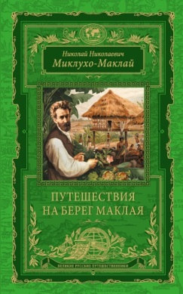
Миклухо-Маклай, Николай Николаевич (1846-1887).
Путешествия на берег Маклая: [12+] / Н. Н. Миклухо-Маклай; Русское географическое общество. - Москва: Эксмо: Око, 2015. - 506, [1] с., [12] л. ил. [1] с., [12] л. ил.: ил, портр; 26. - (Библиотека Евроцемент групп).

Имя замечательного российского путешественника и этнографа Николая Николаевича Миклухо-Маклая навечно занесено в книгу открытия Земли. Николай Николаевич открыл цивилизованному миру уникальную природу Новой Гвинеи и экзотическую культуру населявших её аборигенов. Сейчас в те места летают самолеты туристических авиалиний, но первым сошел по трапу корабля на берег загадочной «Папуазии» русский исследователь и натуралист.
Книгу избранных сочинений великого русского этнографа составили дневниковые записи и статьи, рассказывающие об экспедиции в Новую Гвинею в 70-х годах XIX века. Этнограф пишет о пребывании в племенах аборигенов, описывает экзотический мир природы Меланезии... Издание богато иллюстрировано и обращено ко всем, кто интересуется путешествиями, природой, экзотическими культурами Земли.
В год 150-летия со дня рождения Миклухо-Маклай был назван ЮНЕСКО Гражданином мира. Его имя носит Институт этнологии и антропологии Российской академии наук. День рождения Миклухо-Маклая является профессиональным праздником этнографов. Читайте книгу о великом открытии новых племен и столкновении культура, а также о взаимном интересе и развитии.

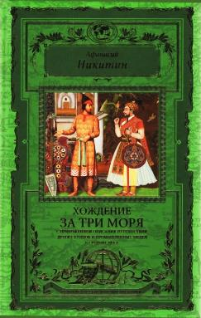
Никитин, Афанасий (путешественник; 15 в.).
Хождение за три моря: с приложением описания путешествий других купцов и промышленных людей в Средние века: [12+] / Афанасий Никитин; Русское географическое общество. - Москва: Эксмо: Око, 2015. - 475 с., [12] л. цв. ил. с., [12] л. цв. ил.: ил, портр, факс; 6. - (Великие русские путешественники).

Уникальный литературный памятник «Хождение за три моря» продолжает полюбившуюся читателям серию «Великие путешествия».
Книга представляет собой путевые записки купца Афанасия Никитина. Афанасий Никитин знаменит тем, что стал первым европейцем, добравшимся до Индии, а именно государства Бахмани, в 60-х - начале 70-х годов15 века.
Афанасий Никитин начал свое путешествие из Твери в 1468 году. Это было первое путешествие, совершаемое без религиозных мотивов. Интерес путешествия был чисто торговым. Никитин был купцом и не раз слышал, что в землях, куда он плыл, много товара русского, а для продажи на родине ничего нет.
«Хождение за три моря» было переведено на множество языков. Никитин считается одним из самых знаменитых путешественников своего времени так как он оставил значительный след в географических открытиях средневековья.
В Приложениях даны интереснейшие рассказы о странствиях, совершенных в разные годы «до и после Никитина» в те же районы Индии и сопредельных стран. Благодаря этому настоящий том отличается поразительной фактической насыщенностью и изобилием материала.
Многочисленные старинные изображения описываемых мест дают наглядное представление о том, какими они были 500 лет назад. Издание адресовано всем, интересующимся драматической историей географических открытий и старинной восточной экзотикой.
Книга подарит вам массу приятных моментов и истинное удовольствие от чтения.
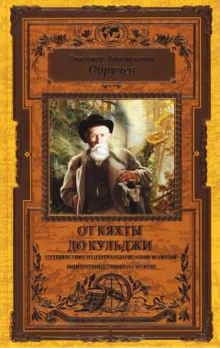
Обручев, Владимир Афанасьевич (1863-1956).
От Кяхты до Кульджи. Путешествие в Центральную Азию и Китай. Мои путешествия по Сибири: [12+] / В. А. Обручев; Русское географическое общество. - Москва: Эксмо, 2015. - 475, [12] л. цв. ил., портр. [12] л. цв. ил., портр.: ил. - (Великие русские путешественники).

Геолог, палеонтолог, педагог и писатель-фантаст - автор знаменитого романа «Земля Санникова», академик Академии Наук СССР Владимир Афанасьевич Обручев за свою долгую жизнь написал более 3800 научных и художественных трудов. Он был уникальным ученым: фантастическая работоспособность, умение четко и понятно излагать свои мысли, твердый и ясный ум, который оставался таким даже в самом преклонном возрасте.
Эта книга раскроет перед читателем увлекательный и неповторимый мир исследований и открытий, совершенных автором в 1888-1936 гг. в Центральной Азии и Китае, а также в его захватывающих путешествиях по Сибири, оживающий на страницах этого издания благодаря сотням цветных и черно-белых иллюстраций и фотографий, многие из которых сделаны самим автором, чье прославленное имя носят минерал обручевит, оазис в Антарктиде, множество улиц, библиотек и научных учреждений в разных городах нашей страны.

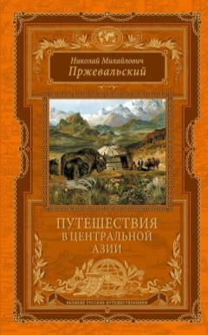
Пржевальский, Николай Михайлович (1839-1888). Путешествия в Центральной Азии: [12+] / Н. М. Пржевальский; Русское географическое общество. - Москва: Эксмо: Око, 2015. - 505, [2] с., [12] л. ил., портр., цв. ил., портр. [2] с., [12] л. ил., портр., цв. ил., портр.: ил, портр; 27. - (Великие русские путешественники).

Николай Михайлович Пржевальский: азартный охотник, страстно любивший природу; военный, неутомимо трудившийся на благо науки; генерал-майор, который умер вдали от дома, на берегу озера Иссык-Куль.
Он исходил пешком и на верблюдах всю Центральную Азию. Заповедная уссурийская тайга, монгольские степи, диковинные ландшафты Китая, опасные горные тропы ламаистского Тибета, иссушающая жара пустынь Гоби и Такла-Макан - все это он прошел, чтобы крепче связать с Россией ее дальневосточные окраины. Его именем названы город, горный хребет и открытый им вид дикой лошади.
Захватывающие приключения, опасные происшествия, вооруженные стычки с кочевниками, охота на диких яков в предгорьях Тибета - все это и многое другое на страницах путевых дневников, посвященных четырем путешествиям Н. М. Пржевальского в Центральную Азию.
Издание щедро иллюстрировано цветными и черно-белыми изображениями труднодоступных, экзотических и просто опасных мест, в которых побывал исследователь. Книга рассчитана на всех, кому интересны дальние страны, их природа и культура.
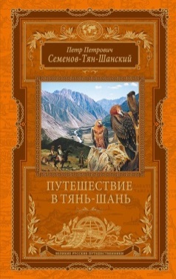
Семенов-Тян-Шанский, Петр Петрович (1827-1914).
Путешествие в Тянь-Шань: с приложением очерков «Небесный хребет и Заилийский край» и «Сибирь»: [12+] / П. П. Семенов-Тян-Шанский; [предисл. Н. Г. Фрадкина]; Русское географическое общество. - Москва: Эксмо: Око, 2015. - 473, [2] с., [12] л. ил. [2] с., [12] л. ил.: ил, карты; 26. - (Великие русские путешественники).

Автор этой книги совершил первое в истории науки путешествие в совершенно неизвестный дотоле азиатский регион - Тянь-Шань, что по-китайски значит «Небесные горы». За этим последовали десятилетия научной и общественной работы. В 1906 году за эту деятельность по указу императора к своей простой русской фамилии Семенов великий путешественник получил наследственную приставку Тян-Шанский. Петр Петрович более 40 лет руководил Императорским Русским географическим обществом. Был автором и редактором множества трудов. Семенов-Тян-Шанский был сенатором, членом Государственного Совета; организатором первой Всероссийской переписи населения; Президентом Русского энтомологического общества; почетным членом более шестидесяти академий и научных обществ мира.
«Путешествие в Тянь-Шань» - увлекательно, популярно и с юмором написанные воспоминания великого русского путешественника о его выдающемся научном подвиге - экспедиции 1856-1857 гг. Книга изобилует подробностями об уникальной природе региона, о внешнем виде, быте и нравах населения, о встречах с замечательными людьми. Книга прекрасно оформлена, иллюстрирована картинами, рисунками и старинными фотографиями. Она рассчитана на всех, кто интересуется географией и историей России, рассказами об экзотических уголках Земли.

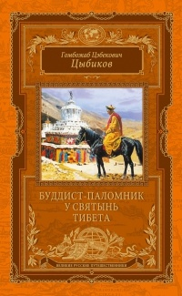
Цыбиков, Гомбожаб Цэбекович (1873-1930).
Буддист-паломник у святынь Тибета: [+12] / Г. Ц. Цыбиков; Русское географическое общество. — Москва: Эксмо, 2015. - 473, [2] с., [12] л. цв. ил. [2] с., [12] л. цв. ил.: ил, портр, карты; 27. - (Великие русские путешественники).

Гомбожаб Цыбиков - путешественник и исследователь, этнограф, востоковед, буддолог, государственный деятель и деятель образования Российской империи, СССР и Монголии, переводчик, профессор ряда университетов. Он прославился, как первый фотограф Лхасы и Центрального Тибета, и как автор уникальной книги «Буддист-паломник у святынь Тибета» - описания своего путешествия в Тибет в 1899-1902 гг., переведенного на многие языки мира.
По заданию Русского географического общества, под видом паломника, спрятав в молитвенном барабане громоздкий фотоаппарат, Гомбожаб Цыбиков сумел проникнуть в закрытый для иностранцев Тибет. Его невероятная миссия, продолжавшаяся 888 дней. Он посетил важнейшие монастырские центры, сделал около 200 уникальных фотографий и удостоился аудиенции Далай-ламы XIII.
В январе 1905 год с публикации первых в истории тибетских фотографий Цыбикова началась всемирная слава американского журнала "National Geographic".
«Буддист-паломник у святынь Тибета» - географический бестселлер, переведенный на множество языков мира, до сих пор пользуется исключительной популярностью из-за множества интереснейших фактов и экзотических подробностей о жизни Лхасы начала ХХ века.
Свыше 350 цветных и черно-белых рисунков, картин, карт и фотографий, представленных в книге, помогают воссоздать неповторимый колорит Тибета во всей его первозданной, тогда еще не ведомой миру, красе.

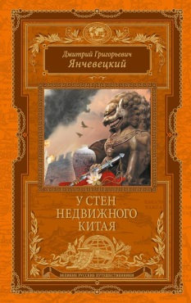
Янчевецкий, Дмитрий Григорьевич (1873 - 1934 или 1937) У стен недвижного Китая: с приложением книги А. В. Верещагина «В Китае»: [12+]/ Д. Г. Янчевецкий. - Москва: Эксмо, 2014. - 474, [1] с., [12] л. цв. ил. [1] с., [12] л. цв. ил.: ил; 27. - (Великие русские путешественники).

В основу книги легли записки русского корреспондента Дмитрия Янчевецкого - очевидца восстания ихэтуаней (боксерского восстания) в Китае в 1900 году. Потрясающе достоверная, уникальная книга откроет перед Вами картины столкновения средневекового и нового Китая, события, ставшего отправной точкой удивительных преобразований древней страны. Автор в ярко описывает военные действия русских и союзных войск, спасавших европейцев из очага восстания боксеров.
Перед читателем встают «живые картины штурма фортов Таку, экспедиции адмирала Сеймура, эпопеи Тяньцзинской осады, соединенного похода международных войск на Пекин, завершившегося занятием столицы Богдыхана, при штурме которой автор был проводником русского передового отряда».
В приложении публикуется книга Александра Верещагина «В Китае». Это мнение военного человека о событиях начала XX века, которое интересно тем, что в поверженном, разделенном Китае автор увидел зарождающееся величие этой страны и предсказал ее будущее величие.
Как и все издания серии «Великие путешествия», эта книга великолепно оформлена и насыщена большим количеством редких иллюстраций и фотографий очевидцев описываемых событий

Мы надеемся, Что представленные книги помогут Вам узнать много нового и интересного.

Приятного чтения!

Памятку подготовила: С. А. Шмелёва, гл. библиограф ЦДБ
Ответственный за выпуск: Пирогова Е.А. заместитель директора МБКПУ
«Печенгское МБО» по работе с детьми.

